**Escuela Normal de Educación Preescolar**

**Licenciatura en educación preescolar.**



**Curso:**

Trabajo docente y proyectos de mejora escolar.

**Maestro:**

Fabiola Valero Torres.

**Alumna:**

Tamara Lizbeth López Hernández #7

**3° “B”**

**Actividad:**

**“Notas científicas primera semana”**

**Competencias de unidad:**

• Plantea las necesidades formativas de los alumnos de acuerdo con sus procesos de desarrollo y de aprendizaje, con base en los nuevos enfoques pedagógicos.

• Establece relaciones entre los principios, conceptos disciplinarios y contenidos del plan y programas de estudio en función del logro de aprendizaje de sus alumnos, asegurando la coherencia y continuidad entre los distintos grados y niveles educativos.

• Utiliza metodologías pertinentes y actualizadas para promover el aprendizaje de los alumnos en los diferentes campos, áreas y ámbitos que propone el currículum, considerando los contextos y su desarrollo.

• Incorpora los recursos y medios didácticos idóneos para favorecer el aprendizaje de acuerdo con el conocimiento de los procesos de desarrollo cognitivo y socioemocional de los alumnos.

• Elabora diagnósticos de los intereses, motivaciones y necesidades formativas de los alumnos para organizar las actividades de aprendizaje, así como las adecuaciones curriculares y didácticas pertinentes.

• Selecciona estrategias que favorecen el desarrollo intelectual, físico, social y emocional de los alumnos para procurar el logro de los aprendizajes.

• Emplea los medios tecnológicos y las fuentes de información científica disponibles para mantenerse actualizado respecto a los diversos campos de conocimiento que intervienen en su trabajo docente.

• Construye escenarios y experiencias de aprendizaje utilizando diversos recursos metodológicos y tecnológicos para favorecer la educación inclusiva.

• Evalúa el aprendizaje de sus alumnos mediante la aplicación de distintas teorías, métodos e instrumentos considerando las áreas, campos y ámbitos de conocimiento, así como los saberes correspondientes al grado y nivel educativo.

• Elabora propuestas para mejorar los resultados de su enseñanza y los aprendizajes de sus alumnos.

• Utiliza los recursos metodológicos y técnicos de la investigación para explicar, comprender situaciones educativas y mejorar su docencia.

• Orienta su actuación profesional con sentido ético-valoral y asume los diversos principios y reglas que aseguran una mejor convivencia institucional y social, en beneficio de los alumnos y de la comunidad escolar.

• Decide las estrategias pedagógicas para minimizar o eliminar las barreras para el aprendizaje y la participación asegurando una educación inclusiva.

**Saltillo Coahuila 09 de mayo del 2021**

**Notas científicas.**

**¿Qué son los oficios?**

R. Actividad laboral habitual, especialmente la que requiere habilidad manual o esfuerzo físico. Dominio o conocimiento de la propia actividad laboral.

**¿Cómo explicarlo a los niños?**

R. Los oficios son los trabajos que las personas aprenden en su vida diaria y no es necesario estudiar en una escuela para aprenderlo.

**Ejemplos de oficios:**

1. Panadero.
2. Recolector de basura.
3. Estilista.
4. Conductor.
5. Cartero.

**¿Qué es una profesión?**

R. Actividad habitual de una persona, generalmente para la que se ha preparado, que, al ejercerla, tiene derecho a recibir una remuneración o salario.

**¿Cómo explicarlo a los niños?**

R. Las profesiones son los trabajos donde las personas estudian en una escuela para aprender cómo hacer ese trabajo.

**Ejemplos de profesiones:**

1. Maestro.
2. Astronauta.
3. Policía.
4. 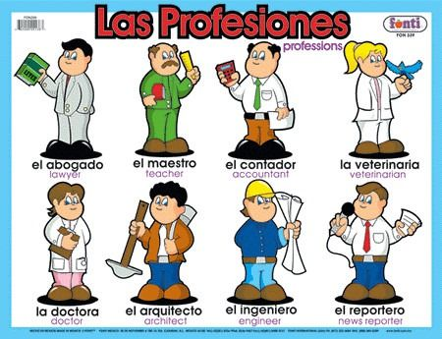Enfermera.
5. Veterinario.

**¿Qué es un recado?**

El Recado es el mensaje que se da a una persona de parte de otra; este mensaje puede ser escrito o hablado. Esto significa que este documento sirve para decirle a una persona que necesita algo, o darle información que a esta le interesa.

**¿Cómo explicarlo a los niños?**

El recado es un mensaje importante que le dan a una persona.

**¿Qué es un aviario?**

Un aviario es una gran jaula para encerrar aves. Al contrario de las jaulas de pájaros, los aviarios permiten a las aves un mayor espacio para volar. Estos a menudo contienen plantas y arbustos que logran la simulación de un hábitat natural.

**¿Cómo explicarlo a los niños?**

**Un** aviario es una jaula con un espacio muy grande para que las aves puedan vivir y volar cuando quieran.

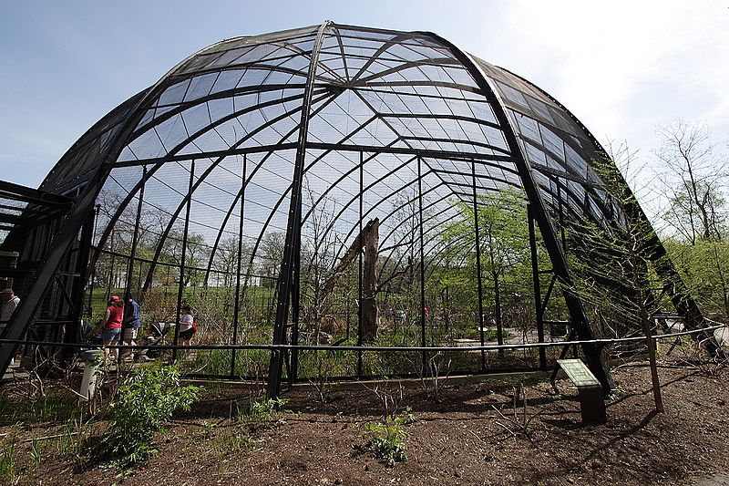

**¿Qué son las emociones?**

Las emociones son estados afectivos que experimentamos. Reacciones subjetivas al ambiente que vienen acompañadas de cambios orgánicos -fisiológicos y endocrinos- de origen innato. La experiencia juega un papel fundamental en la vivencia de cada emoción. Se trata de un estado que sobreviene, súbita y bruscamente, en forma de crisis más o menos violentas y más o menos pasajeras.

**¿Cómo explicarlo a los niños?**

Las emociones son reacciones que experimentamos en diferentes situaciones, las tenemos presentes en nuestra vida diaria, las conocemos como Alegría, miedo, ira, asco y tristeza.

Ira/enfado: Es una emoción que aparece cuando algo no es cómo nos gusta. Nos sentimos enojados cuando peleamos con algún amigo o cuando no obtenemos algo que queremos.

Miedo: El miedo aparece cuando creemos que algo es peligroso. Sentimos miedo cuando vemos películas de terror o nos espantamos.

Asco: Es la sensación de desagrado ante algo que nos repugna. Cuando estamos comiendo algo que no nos gusta, sentimos la emoción del desagrado.

Tristeza: Nos sentimos mal cuando perdemos algo. Cuando nos caemos o nos despedimos de algún amigo, nos sentimos tristes.

Alegría: Aparece cuando algo nos gusta o nos resulta agradable. Cuando jugamos, brincamos y hacemos lo que más nos gusta, nos sentimos felices.

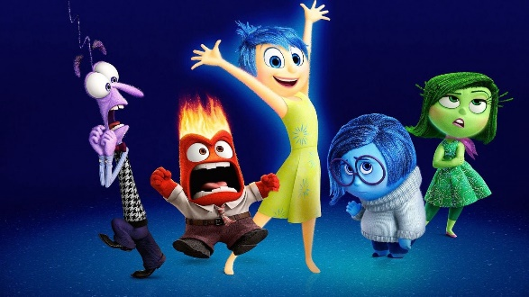Estas son nuestras emociones, y es importante conocer cada una de ellas, porque a través de ellas podemos expresar y comunicar como nos sentimos en cada momento.

**Referencias bibliográficas.**

<https://diferencias.es/oficio-profesion/>

Muslera M. (2016). *“Educación emocional en niños de 3 a 6 años”.* Facultad de psicología. Montevideo Uruguay.

<http://www.codajic.org/sites/www.codajic.org/files/Taller-pr%C3%A1ctico-Educacion-Emocional.pdf>

<https://es.wikipedia.org/wiki/Aviario#/media/Archivo:1904_Flight_Cage.JPG>